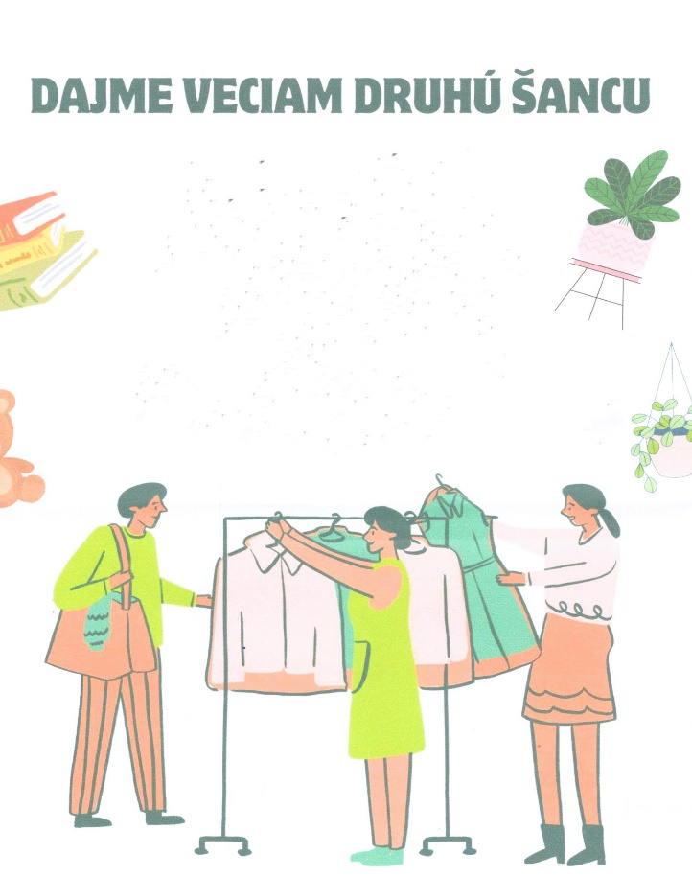

**Jednota dôchodcov Malé Kršteňany organizuje akciu**

**„ Dajme veciam druhú šancu“**

**Dať veciam druhú šancu. To je poslanie tejto akcie, kde sa jedná o ponuku oblečenia a doplnkov „Z DRUHEJ RUKY“ ktoré darovali občania obce Malé Kršteňany. Využite možnosť prísť si bezplatne vybrať pre seba, či svojich blízkych niečo pekné a užitočné.**

**Akcia sa bude konať pod záštitou Jednoty dôchodcov obce Malé Kršteňany. Ide o bezplatnú akciu, ani ten, kto veci odovzdá, a ani ten , kto si ich vyberie neprijímajú, ani neplatia žiadne peniaze. Vstup na akciu je bezplatný. Dobrovoľný príspevok uvítame.**

**Akcia sa uskutoční v v kultúrnom dome obce Malé Kršteňany v dňoch:**

* **17. 1. 2025 /piatok/ od 13.00 hod. do 17.00 hod.**
* **18. 1. 2025 /sobota/ od 09.00 hod. do 17.00 hod.**